
工控软件基础 课程实验报告

项目名称：多人合作Git部分
实验时间：第11周，星期五第5~10节
专业班级：测控2301班
实验人姓名：张紫云
实验人学号：202313307

光机电一体化河北省实验教学示范中心

2026-5-15
指导老师：杨乐

一、实验目的
多人合作完成交互任务
二、实验设备（或软件平台）
GitHub、Git
三、实验内容及步骤
1.克隆仓库到本地
打开实验环境，以组员的身份克隆自己的 work 仓库到实验环境，由于之前已经设置了实验环境的 SSH 公钥到 GitHub，所以我们使用 git 开头的地址来克隆：
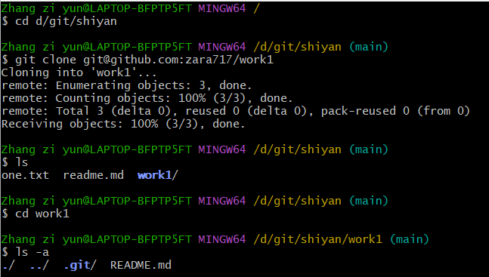
2.完成任务并推送到自己仓库
现在我们要完成组长仓库的一个 issue，注意每个 issue 在创建后都会生成一个编号，我们首先完成 1 号 issue，创建文件，添加到暂存区，提交，查看本地仓库分支状态：
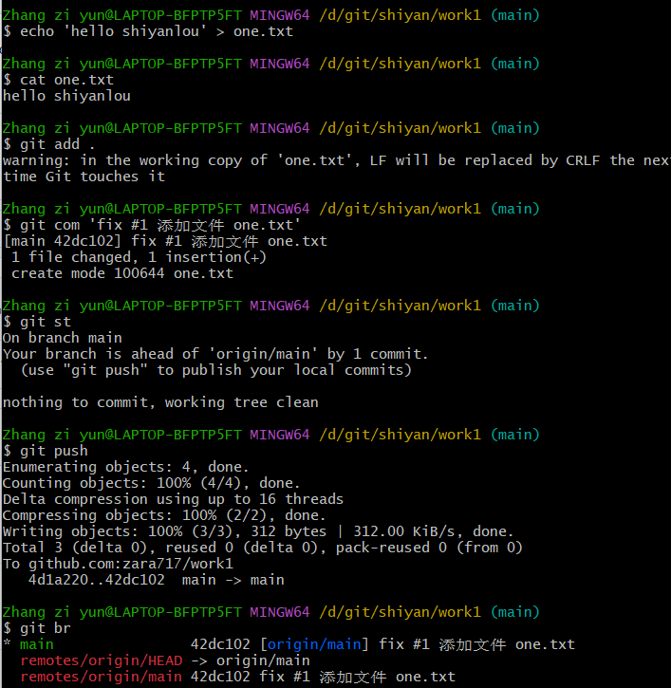
完成以上操作，组员的 GitHub 仓库会发生变化，新增一个提交：
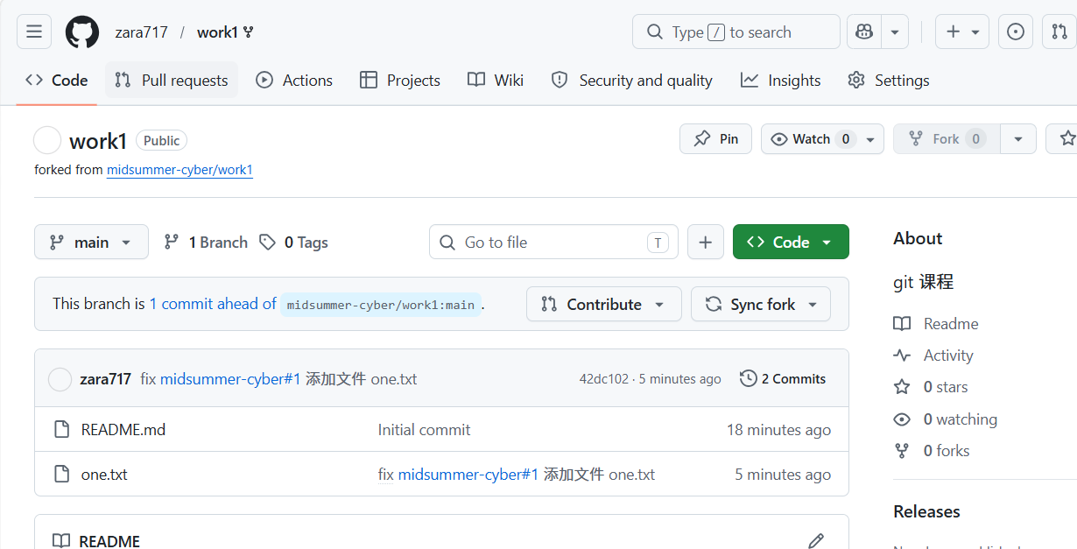
3.提 PR & 检查合并 PR
现在我们从组员的 work 仓库 master 分支给组长的 work 仓库 master 分支提一个 PR：
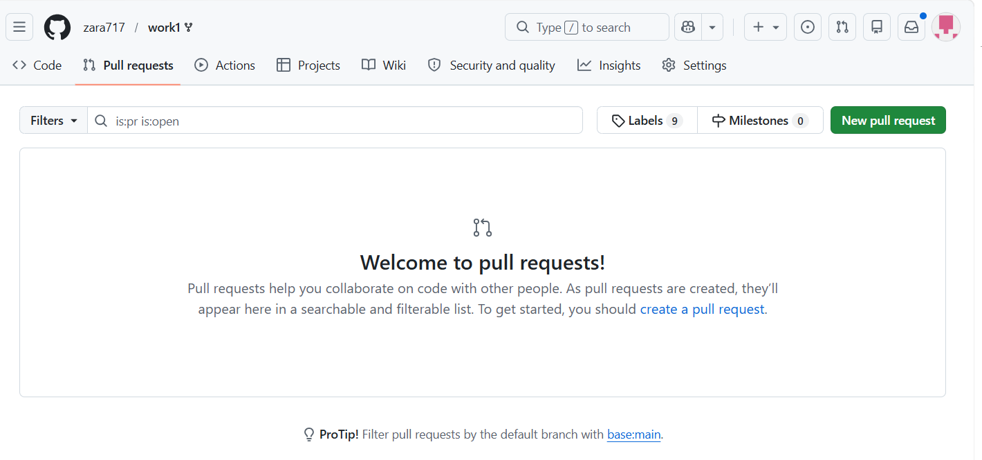
如下图所示，仔细检查内容是否正确，再看绿色椭圆形框中的绿色字样 “Able to merge.”，说明这个 PR 中的修改跟目标分支没有冲突：
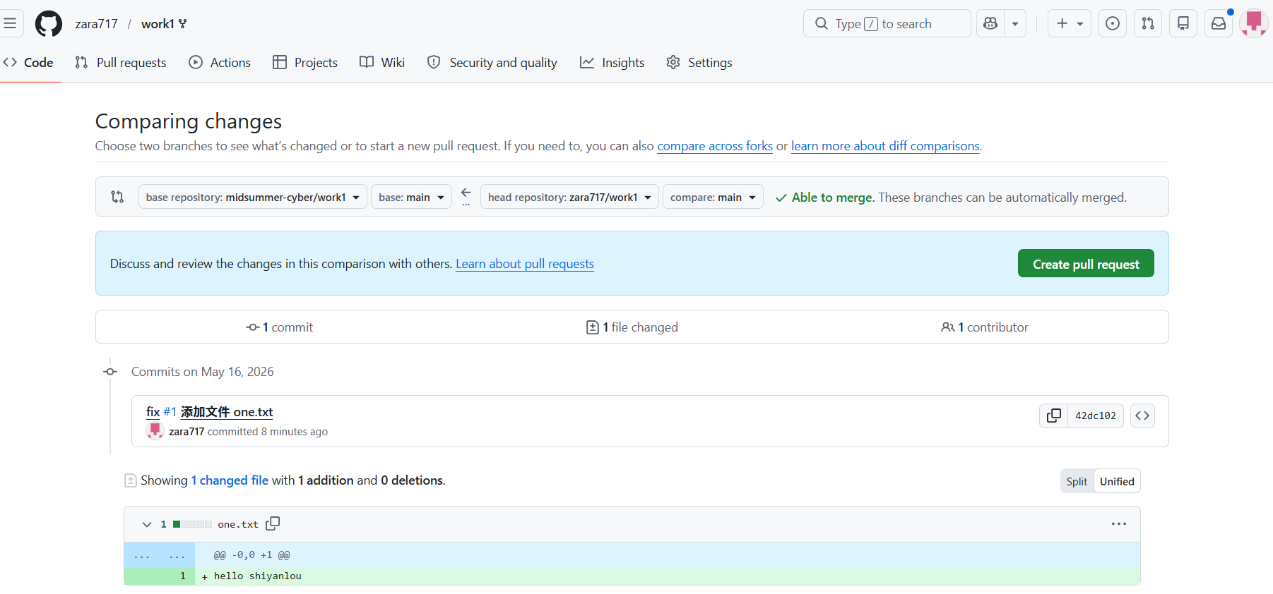
从上图还可得知一些信息：该 PR 里有 1 个提交，1 个文件改动，1 个贡献者。点击上图绿色按钮跳转到确认页面，再次点击下图绿色按钮即可完成本次 “提 PR” 工作：

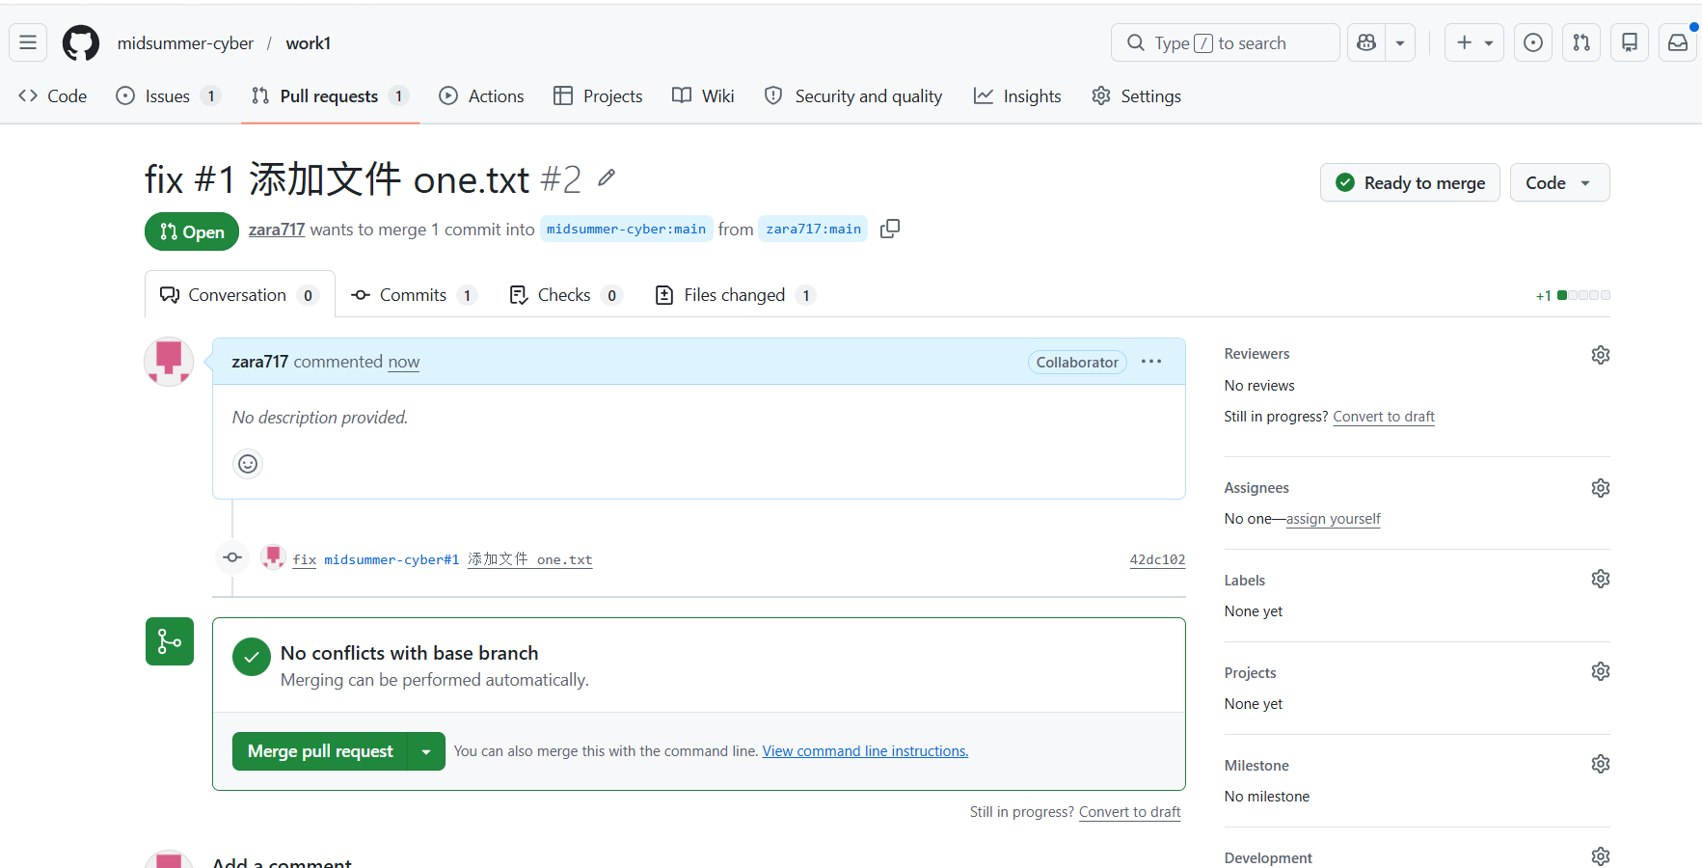
完成后，页面自动跳转到组长的 work 仓库 PR 的合并页面：
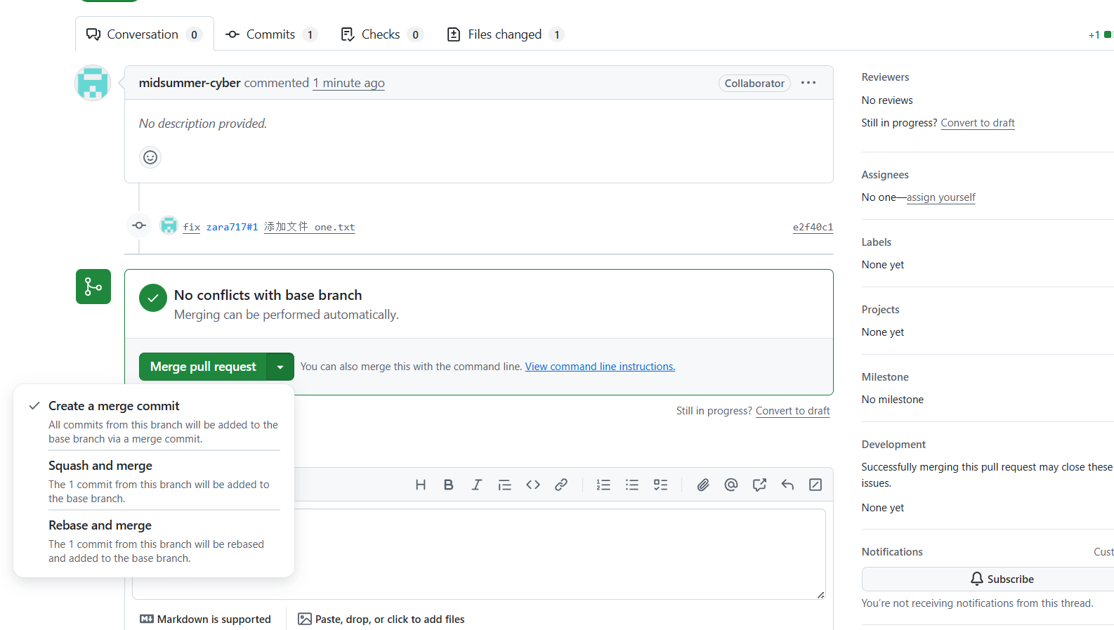
现在切换到另一个登录组长账号的浏览器，打开合并 PR 的页面，用第一种方法合并：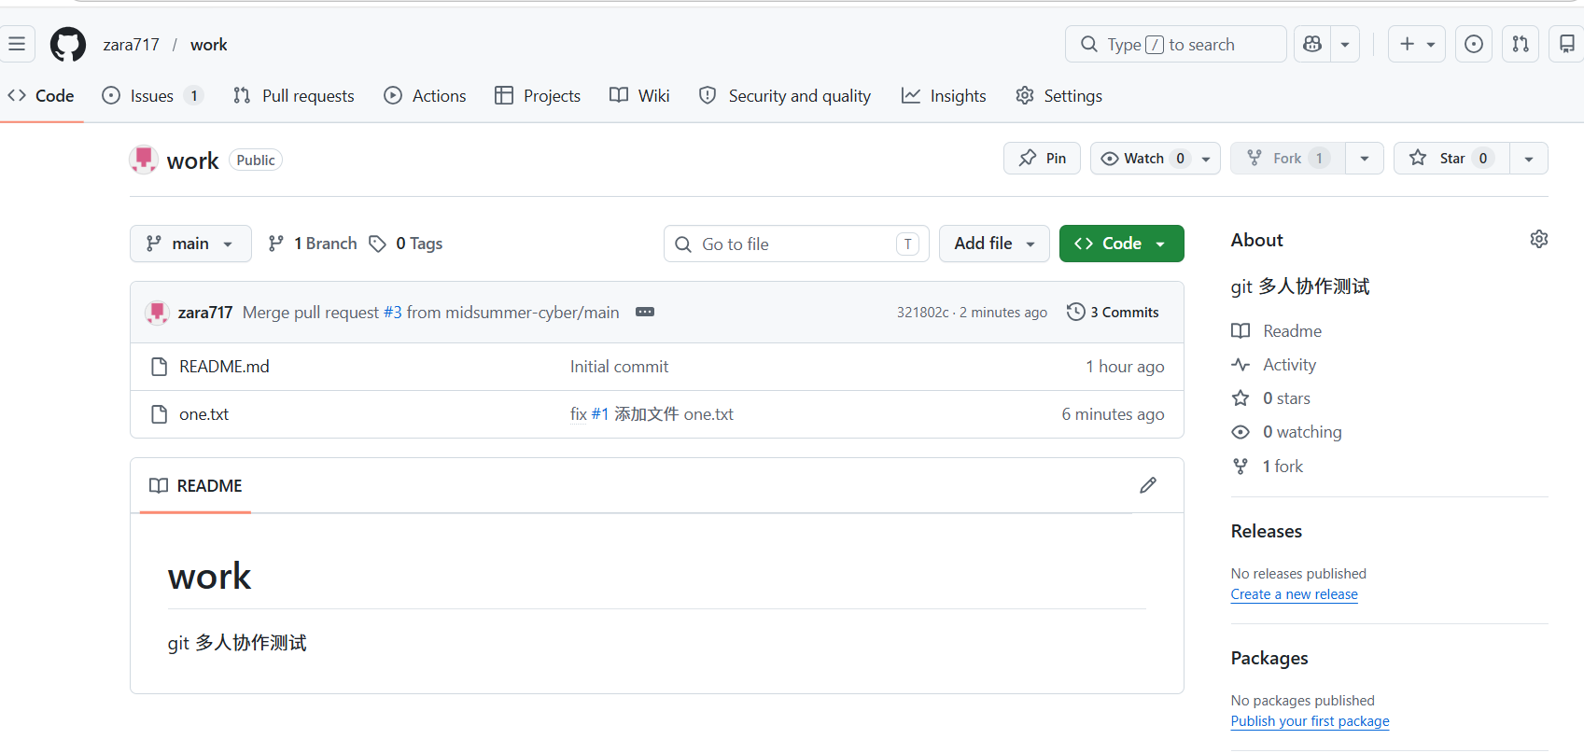
这就是第一种方式合并的结果，生成了一个新的提交，这个提交里没有修改。因为样子不太美观，这是我最不喜欢用的方式。仔细看上图的 issue，变成了 1 个，也就是说在合并 PR 后，#1 issue 被关闭了。
4.同步主仓库
因为组长的 master 分支新增了一个空提交，所以需要让组员的仓库同步组长的仓库，使它们的提交版本一致。作为组员，要时刻保持自己的 master 分支与组长的一致，以避免在下次提 PR 时出现冲突，该操作叫做 “同步主仓库”，组长的仓库就是主仓库。
提 PR、合并 PR 只能在 GitHub 页面上操作。同步主仓库是要用 Git 操作的。现在回到实验环境中操作。首先，使用remote系列命令来增加一个关联主机，执行git remote add [主机名] [主仓库的地址]，注意，主仓库的地址使用 https 开头的：
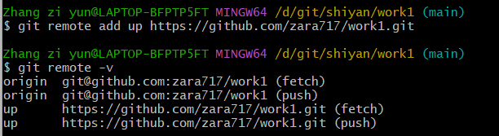
现在可以使用前面课程介绍过的fetch命令来拉取主仓库的全部分支信息到本地仓库了，我有时使用这个命令看上一个命令是否有拼写错误：
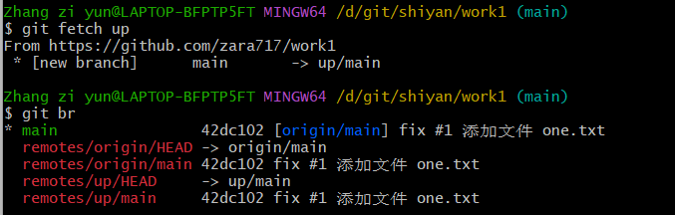
如何同步主仓库？方法有二，一是执行git pull --rebase up master，此命令需联网，二是执行git rebase up/master，此命令不联网，因为前面已经执行了git fetch up这个需要联网的命令，本地已经有了最新的主仓库 master 分支信息，所以可以这么操作。
总结一下：git pull --rebase = git fetch + git rebase。现在使用方法二来同步：
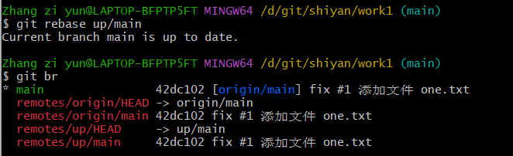
同步主仓库已完成。现在可以继续修改提交自己的 master 分支了。然后一并推送到自己的远程仓库。
以上是在自己 Fork 的仓库里进行修改的过程。还有一种常用的方式，就是不用 Fork，直接克隆组长的仓库到本地，然后各自创建自己的分支，在自己的分支上进行修改提交，最后从自己的分支向 master 分支提 PR。方式不同，原理一样。

